INTERNET INFORMATION SERVICES

Microsoft Windows 2000 Server ‘ın bir parçası olan Internet Information Services ‘daki (IIS) güçlü özellikler, bir şirket İntranet’indeki veya Internet’teki belgelerin ve bilgilerin paylaşılmasını sağlar. IIS kullanarak, ölçeklenebilir ve güvenilebilir Web tabanlı uygulamalarınızı dağıtabilir ve varolan verileri uygulamaları Web’e taşıyabilirsiniz. IIS Active Server Pages’ı ve bu listedeki diğer özellikleri içerir. Ayrıca en az ASP kadar popüler bir betik dili olan PHP programları da IIS tarafından yürütülebilir. Bunu sağlamak için PHP derleyicisinin IIS ‘ e tanıtılması gerekir ki bu işlem de oldukça basittir.

IIS ‘in YÜKLENMESİ

Internet Information Services 5.0, Windows 2000 Professional'da varsayılan olarak yüklü değildir. IIS'i yükleyebilir veya Denetim Masası'ndaki Program Ekle/Kaldır uygulamasını kullanarak ek bileşenleri seçebilirsiniz.
Internet Information Services'i yüklemek için
- Başlat'ı tıklatın, Ayarlar'ın üzerine gidin, Denetim Masası'nı tıklatın ve sonra Program Ekle/Kaldır uygulamasını başlatın.
- Windows Bileşenleri Ekle/Kaldır'ı seçin ve sonra yüklemek, kaldırmak veya IIS'e bileşenler eklemek için ekrandaki yönergeleri izleyin.
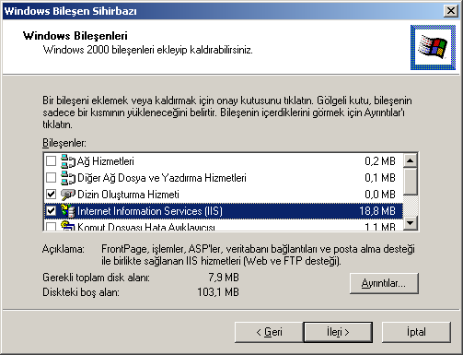
Windows Bileşen Sihirbazından IIS ‘i seçin ve İleri düğmesine tıklayın
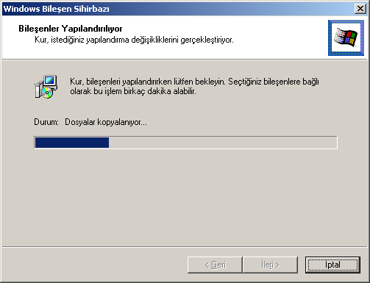
Şimdi IIS ‘in yüklenmesine başlandı. IIS kurulum dosyaları sisteminize kopyalanacak ve daha sonra sisteme kayıtları yapılacaktır. Kurulum işlemi tamamlandıktan sonra artık IIS çalışmaya hazırdır. Peki IIS nasıl çalıştıracağız ? Biz IIS sonradan kurduğumuz için bazı özel ayarlamalar yapmak zorundayız. Eğer IIS Windows 2000 sistemini kurarken yükleseydik, ona yönetimsel araçlar menüsünden erişebilecektir.

IIS ‘e Erişelim

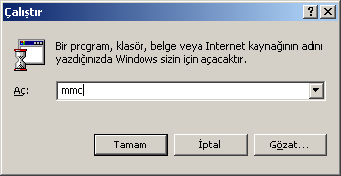
Başlat/Çalıştır seçeneğinden “mmc” yazalım. MMC (Microsoft Management Consol) Windows servis programlarını özelleştirilebilir bir konsoldan yönetmenizi sağlayan bir arayüz programdır.
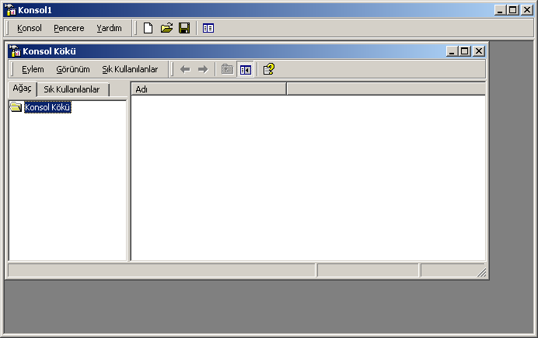

Şimdi konsolumuzu IIS yönetmek üzere ayarlayalım. Bunun için Konsol menüsünden Ek Bileşen Ekle/Kaldır… seçeneğini seçelim. Sol aşağıdaki gibi bir pencere açılacaktır. Ekle butonuna tıklayın. Sağ aşağıdaki gibi bir liste penceresi gelecektir. Internet Information Services seçeneğini seçin, Ekle düğmesine ardından Kapat düğmesine tıklayın.
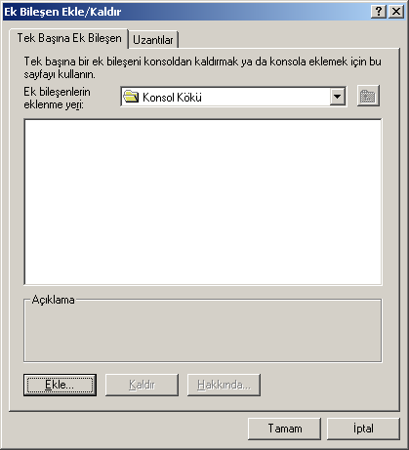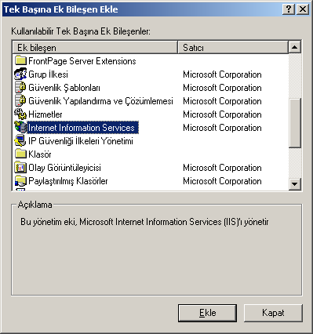
MMC de IIS ‘i yönetebileğiniz bir ağaç yapısı görünecek. Aşağıda bu MMC nin resmini görebilirsiniz.
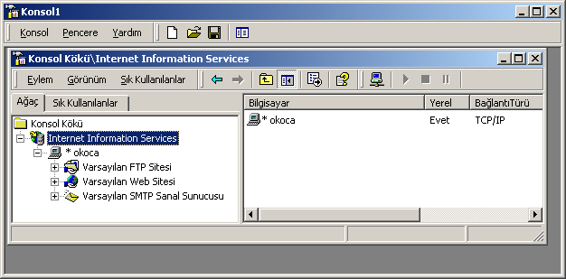

IIS ile NELER YAPABILIRIZ ?

Temel de IIS (Internet Information Services) içerisinde FTP sunucularını Web sunucularını ve SMTP sanal sunucusunu bulunduran bir bilgi servisidir. FTP sunucusu ile bir bilgisayarı internete dosya sunmak amacıyla kullanabilirsiniz. Web sunucusu ile www (world wide web) dosyalarınızı internetin erişimine açabilirsiniz. SMTP sanal sunucusu ile email lerinizi gönderebilirsiniz.

- FTP SUNUCUSU

FTP (File Transfer Protocol) Internete bağlı bir bilgisayardan diğerine (her iki yönde de) dosya aktarımı yapmak için geliştirilen bir internet protokolü ve bu işi yapan uygulama programlarına verilen genel addır. İlk geliştirilen internet protokollerinden biridir. FTP protokolü ile bir başka bilgisayardan bir başka bilgisayara dosya aktarımı yapılırken, o bilgisayar ile etkileşimli-aynı anda (on-line) bağlantı kurulur ve protokol ile sağlanan bir dizi komutlar yardımıyla iki bilgisayar arasında dosya alma/gönderme işlemleri yapılır.
İlk olarak FTP sunucumuzu nasıl yapılandıralım ve çalışır duruma getirelim. Daha sonrada FTP sunucumuza nasıl bağlanabileceğimize bakalım.
MMC konsolundaki Varsayılan FTP Sitesi ‘ne sağ tıklayıp özelliklerini seçelim. Aşağıdaki gibi bir pencereyle karşılaşacağız. Bu pencereyi kullanarak FTP sitemizin tüm ayarlarını yapabiliriz.

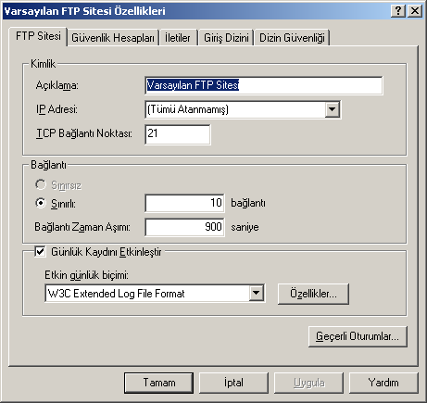
FTP Sitesi
Kimlik grubunda ftp sitemizi tanımlayan en önemli ayarlar yer alır.
Açıklama alanına FTP sitemizi tanıtan istediğiniz bir açıklama yazabilirsiniz.
IP adresi alanına FTP hizmetinin verileceği ip adresini girin. Bir bilgisayar aynı anda birden fazla ip adresine sahip olabilir. Uygun bir ip adresi verin.
TCP bağlantı noktası, FTP hizmeti en temel protokollerden olan TCP ile sağlanır. FTP sunucuları standart olarak 21. TCP kapısı üzerinden hizmet verir.
Bağlantı, verilecek FTP hizmetlerini sınırlamamızı sağlar. Bu sayede hizmet yoğunluğunu bilgisayarımızın performansına göre ayarlayabiliriz. Eğer düşük performanslı bir donanımız var ise aynı anda 1000 bağlantıya izin vermek, hem bilgisayarımızın çökmesine hem de diğer kullanıcıların servislerinin aksamasına sebep olur. Bu yüzden bu ayarı en uygun seviye getirmelisiniz.
Günlük kaydını etkinleştir, FTP sitemize hangi bilgisayardan hangi kullanıcı hangi tarihte bağlanmış, hangi dosyaları download etmiş, gibi bilgiler bir dosyada tutulur. (log dosyası = kayıt dosyası). Bu dosyalar çeşitli formatlarda olabilir.

Güvenlik Hesapları

Bu sekmede FTP sitesine anonim olarak erişilebilmesi için bir kullanıcı hesabı atarız. Anonim erişim birçok kullanıcının tek bir kullanıcı hesabı üzerinden FTP servisi almasıdır. Bu kısımda FTP sitemizi yönetmek üzere bir görevli bir kullanıcı tanımlayabiliriz.

İletiler

Bu sekmede bağlantı FTP sitesine bağlanan bir kişiyi girişte bir mesaj la karşılayabiliriz. Bu mesaj sitemizin içeriğini ve uyulması gereken kuralların yer aldığı bir metin olabilir. Aynı zamanda bağlantı kesilirken de bir uğurlama mesajı da verebiliriz.

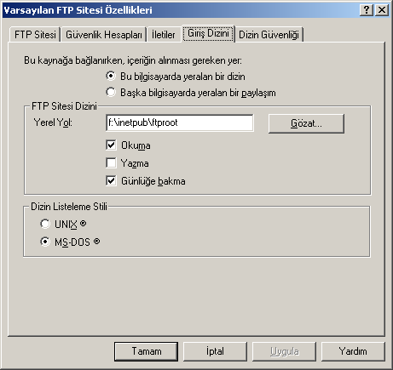
Giriş Dizini

FTP sitemizdeki ana dizinimizin içeriğinin nerden alınacağını belirleriz. Örneğin yukarıdaki ayara göre ftp sitemize bağlanan birisi aslında bizim f:\inetpub\ftproot (Yerel Yol) klasörümüzün içeriğini görmüş olacak. Bu dizinin okuma-yazma gibi haklar verebilirsiniz. Sıkça kullanılan ayarlar sadece okuma şeklindedir. Kullanıcılarının FTP sitemizin log dosyalarına göz atabilme hakkını verme şansımız var, normalde kullanıcıların log dosyalarını görmesi gerekmez. Bu seçenek genelde uygulanmaz. FTP sitemizin dizin listeleme stilini unix olarak seçersek daha ayrıntılı bir listeleme sağlanır. Çoğu durumda MS-DOS stili tercih edilir.

Dizin Güvenliği Sekmesi

Burada FTP sitemizden yararlanabilecek ve yararlanamayacak kişileri belirleriz. Kişilerin belirlenmesi internet ortamı geçerli olduğu için ip ve ip aralığı şeklinde olacaktır.

FTP Sitemize Bağlanalım

Bir FTP sunucusuna erişebilmenin birçok yolu vardır. Internetin ve kullanılan protokollerin yapısından dolayı birbirinde çok farklı sistemler TCP nin 21 portunu kullanarak FTP sitemize erişebilirler. DOS veya Unix/Linux komut satırından <ftp ip_adresi> komutunu vererek bağlanabiliriz. Bu bağlantı şekli en eski bağlantı yöntemlerinden biridir. Anonim kullanıcı adı girilir. Bu yöntemde download veya upload yapmak için gerekli komutları bilmek gerekir. Komutlardan en çok kullanılanları şöyle;

cd : Dizin değiştirme (cd <dizin adı>) (cd .. : bulunulan dizinden bir öndekine geçme)
pwd : Bulunulan dizinin ismini verir
dir : Bulunulan dizindeki dosyaları listeleme
ls : Bulunulan dizindeki dosyaları kisa olarak listeleme (Örnek kullanımlar : ls -lr : ayrıntılı, tersten alfabetik listeleme; ls -lr |more : sayfa sayfa listeleme (dizin içinde cok fazla sayıda dosya varsa bu kullanım oldukça yararlıdır))
get : Dosya alma (get <dosya_adı> (<alındıktan_sonraki_adı>). (<alındıktan_sonraki_adı> seçimliktir, kullanılmayabilir. Bu durumda dosya_adı aynen kullanılacaktır.
put : Dosya gönderme (put <dosya_adı> (<göndereceğimiz_yerdeki_adı>)
mget : Birden fazla dosya almak istendiğinde kullanılır. Örnek kullanımlar: mget *.zip, mget a*.* vb..
mput : Birden fazla dosya göndermek istendiğinde kullanılır.
ascii : Dosya aktarımlarında aktarım modu olarak ASCII kullanılacağını belirtme.
binary : Dosya aktarımlarında aktarım modu olarak BINARY kullanılacağını belirtme. Arşiv dosyaları (zip, arj, z, zoo, hqx vb), calıştırılabilir programlar (.exe, .com), resim formatlı programlar (gif, jpeg vb) FTP ile alınmadan/ya da gönderilmeden önce mutlaka bu komut verilmelidir.
delete : FTP yapılan yerde bir dosyayı silme (delete <dosya adı>, eğer yetkiniz varsa kullanabileceğiniz bir komuttur) mkdir : FTP yapilan yerde yeni bir dizin oluşturma (mkdir <dizin adı>, eğer yetkiniz varsa kullanabileceğiniz bir komuttur)
rmdir : FTP yapılan yerde boş bir dizini silme (rmdir <dizin adı>, eğer yetkiniz varsa kullanabileceğiniz bir komuttur) help : Kullanılabilecek komutlar ile ilgili bir yardım ekranı çıkarır.
lcd : FTP ortamından çıkmadan, kendi makinanızda dizin değiştirmenizi olanaklı kılar.
close : FTP ortamından çıkmadan, sadece ilgili bağlantıyı kapatmak için kullanılır.
quit : FTP ortamından çıkmak ve bağlantıyı kapatmak için kullanılır (bye komutu da aynı işi görür).

Dosya Transferini Nasıl Yapacağız ?

Internet aracılığı ile kütük transferinin yapılması için get,mget, put ve mput komutları kullanılmaktadır. Ancak transfer edilecek kütük tipine bağlı olarak, transfer tipinin seçilmesi gerekmektedir. Internette iki tür transfer tipi vardır.

Ascii: Bilgisayarlar arasında text kütüklerinin transferi için uygundur.

Binary: Text içeren veya içermeyen imaj ya da program kütüklerinin transferi için kullanılır. Uzantısı z, Z, exe, zip, tar, com, sys, gz veya ps olan kütükler binary tipinde alınmalıdır. Burada z, Z, zip, tar, gz uzantıları o kütüğü n sıkıştırılmış olduğunu ps ise o dosyanın Postcript yapıda olduğunu gösterir. Uygun programlar ile bu kütüklerin transfer işleminden sonra açılmaları gerekmektedir.

Windows Internet Explorer ile bağlanmak ?

Explorer’ın adres satırına ftp://localhost yazarak FTP sitemizi test edebiliriz. Aynı şekilde ftp://ip_adresi ile de bildiğimiz bir FTP servisine bağlanabiliriz. Dosya kopyalama veya upload işlemleri Windows un sürükle bırak özelliği sayesinde Mouse u kullanarak kolayca yapabiliriz.

- WEB SUNUCUSU

Web sunucuları web sitelerinin internet üzerinden diğer insanlar tarafından okunabilmesini sağlarlar. Gelişen yazılım ve donanım teknolojileri sayesinde web siteleri interaktif ve etkileşimli bir yapıya bürünmüştür. IIS web server etkileşimli web sitelerinin oluşturulmasında kullanılan ASP (Active Server Pages) dilini işleyebiliriz. Bunu sağlamak için birazdan anlatacağımız ayarların dışında herhangi bir ayarlama yapmanız gerekmez. ASP diline diğer bir alternatif PHP dilidir. PHP dili ile hazırladığınız programcıklar ile web sitelerinizi etkileşimli bir hale getirebilirsiniz. Yapılan testlerde PHP betikleri ASP betiklerinden çok daha hızlı olduğu görülmüştür. PHP programcılarının sayısı her geçen gün artmaktadır. Birkaç ayarlama ile IIS’in PHP dile oluşturulmuş web sayfalarını yorumlayabilmesini sağlayabiliriz.

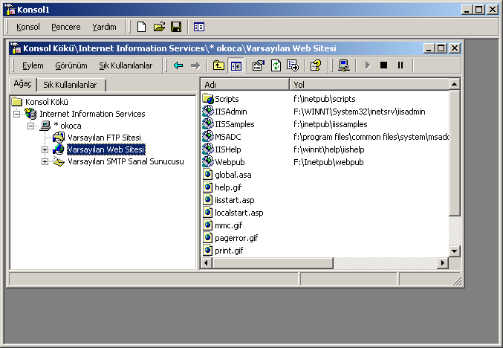
MMC üzerinden Varsayılan Web Sitesini seçin, sağ tıklayıp özelliklerine seçin. Şimdi Web sitemizin temel konfigürasyonunu yapalım. Aşağıdaki gibi bir pencere açılacaktır.

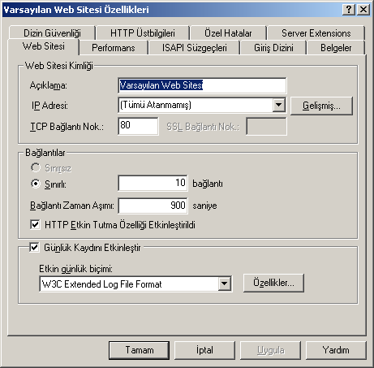

Web Sitesi Kimliği

Kimlik grubunda web sitemizi tanımlayan en önemli ayarlar yer alır.
Açıklama alanına web sitemizi tanıtan istediğiniz bir açıklama yazabilirsiniz.
IP adresi alanına web hizmetinin verileceği ip adresini girin. Bir bilgisayar aynı anda birden fazla ip adresine sahip olabilir. Uygun bir ip adresi verin.
TCP bağlantı noktası, web hizmeti en temel protokollerden olan TCP ile sağlanır. web sunucuları standart olarak 80. TCP kapısı üzerinden hizmet verir.
Bağlantı, verilecek FTP hizmetlerini sınırlamamızı sağlar. Bu sayede hizmet yoğunluğunu bilgisayarımızın performansına göre ayarlayabiliriz. Eğer düşük performanslı bir donanımız var ise aynı anda 1000 bağlantıya izin vermek, hem bilgisayarımızın çökmesine hem de diğer kullanıcıların servislerinin aksamasına sebep olur. Bu yüzden bu ayarı en uygun seviye getirmelisiniz.
Günlük kaydını etkinleştir, web sitemize hangi bilgisayardan hangi kullanıcı hangi tarihte bağlanmış, hangi dosyaları download etmiş, gibi bilgiler bir dosyada tutulur. ( log dosyası = kayıt dosyası). Bu dosyalar çeşitli formatlarda olabilir.
Giriş Dizini

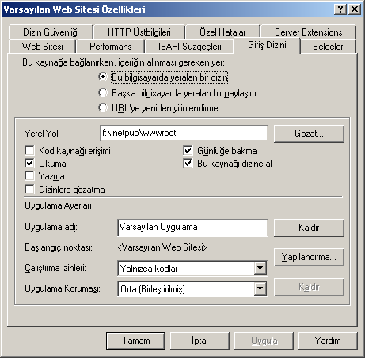

Web sitemizdeki ana dizinimizin içeriğinin nerden alınacağını belirleriz. İstersek web sitemizin içeriğini internetteki başka bir web server dan sağlayabiliriz. URL kullanarak diğer sunucunun adresini yazarız. Bu şekilde aslında bir yönlendirme işlemi yapmış oluruz. Web dosyalarımızı lokal ağımızdaki bir Windows paylaşımından da sağlayabiliriz. Web dizinimiz için okuma hakkını mutlaka vermeliyiz.yoksa ziyaretçilerimiz sayfalarımızı görüntüleyemeyeceklerdir. Bunun dışındaki hiçbir hakka normalde gerek duyulmaz.

Web sitelerindeki interaktiflikten bahsetmiştik , bu interaktiflik birçok teknikle sağlanabilir. Kullanılan tekniğe göre sunulacak dosyaların formatı normal olarak htm veya html den farklı olacaktır. Normalde IIS web server .asp .shtm .shtml gibi yeni teknolojileri yorumlayabilir. Fakat normal olarak yorumlayamayacakları da vardır. İşte bunlar uygulama adı ile belirtilmiştir. Yapılandırma düğmesi ile IIS web server ın yeni uygulama larıda destekleyebilmesini sağlayabiliriz. ASP nin benzeri olan PHP de bunlardan birisidir. PHP desteğini web sunucumuza katmamız için php4isapi.dll uygulama kitaplığını burada tanımlamamız gerekir.

Web sunucumuzda sunduğumuz .asp veya .php uzantılı dosyalar, aslında programcıklardırlar. Web sunucusu aracılığı ile yorumlanmaları sağlanır yani sunucu üzerindeyken çalıştırılmaları gereklidir. Programcıkların dışında çalıştırılabilir portatif dosyalarda vardır. Genelde bu tür programların internet üzerinden çalıştırılması istenmez. Çünkü sistemde güvenlik zaaflarına sebep olabilirler hem de belleği fazla tüketirler. Bu nedenle yalnızca kodların çalıştırılması yeterlidir.

Belgeler

Bir kullanıcı web sayfası talebinde bulunurken şunu yapar. Web tarayıcısına sadece sunucunu adresini yazar. Herhangi bir dosya belirtmez ve adres doğruysa web sayfası görüntülenir. Peki hangi sayfa görüntülenir ? IIS web sunucu hangi dosyayı görüntüleyeceğini nereden bildi ? Bazı dosya adları için ön tanımlamalar yapabiliriz. Genelde Microsoft sunucularında görüntülenen dosya “default.htm” gibi bir dosyadır. Birçok sitede de bu ad “index.htm” olarak geçerlidir. Bu sekmede ilk olarak açılacak sayfa veya sayfaları ve öncelik sıralarını belirleyebiliriz.

Dizin Güvenliği Sekmesi

Burada Web sitemizden yararlanabilecek ve yararlanamayacak kişileri belirleriz. Kişilerin belirlenmesi internet ortamı geçerli olduğu için ip ve ip aralığı şeklinde olacaktır.

WEB SUNUCUMUZU TEST EDELIM

Test işlemini ilk önce yerel makinemiz üzerinde yapalım. Bir explorer penceresi açıp adres satırına localhost yazalım. Eğer her şey yolunda gitmişse web sitemiz görüntülenecektir. Aynı işlemi dış bağlantıları da test etmek açısından, başka bir bilgisayardan da deneyelim.

- SMTP Sanal Sunucusu

Microsoft SMTP Service, RFC 821 ve RFC 822'deki spesifikasyonlara dayanan iletilerin aktarılmasında ve tesliminde Basit Posta Aktarım İletişim Kuralı (SMTP) adlı Internet standardını kullanır. Ayrıca, bu iletişim kuralının temel teslim işlevleri üzerine kurulmuş geliştirmeleri de içerir. İletilerin yönlendirilmesini ve teslimini denetlemenizi sağlayan ve güvenli iletişim olanağı veren seçenekler vardır.

SMTP Sanal Sunucuyu Yapılandırma
SMTP sanal sunucusunun iki tanıtıcı özelliği vardır: Görünen ad ve IP adresi/TCP bağlantı noktası bileşimi. Kur, varsayılan SMTP sanal sunucusuna Microsoft Management Console görüntü adı atar. Bu adı (Varsayılan SMTP Sanal Sunucusu) koruyabilir veya aşağıdaki adımları izleyerek değiştirebilirsiniz. Bu SMTP sanal sunucusuyla ilişkilendirilecek IP adresini de seçebilirsiniz.

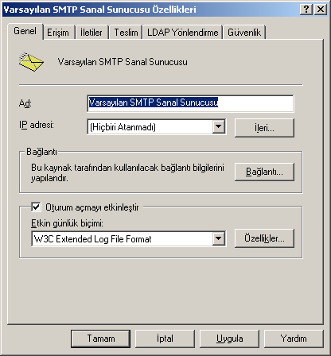

SMTP sanal sunucusunu tanıtmak için
- Microsoft Management Console'da, SMTP sanal sunucusunu seçip Eylem menüsündeki Özellikler'i tıklatın.
- Varsayılan sanal sunucuyu değiştirmek istiyorsanız, Genel sayfasındaki Ad alanına yeni bir sanal sunucu adı yazın.
Not
SMTP sanal sunucunuza ad verirken özel karakterleri kullanmayın.
- IP adresi alanında, bu sanal sunucunun IP adresini seçin. SMTP sanal sunucusu bilgisayarda yapılandırılmış tüm IP adreslerine olan bağlantı isteklerine yanıt verebilir. Sanal sunucu için yapılandırılmış her IP adresinin TCP bağlantı noktasını belirlemek için, Gelişmiş'i tıklatın. SMTP standart TCP bağlantı noktası olan bağlantı noktası 25 önerilen değerdir. Farklı IP adresleriyle ilişkilendirilmiş olmaları kaydıyla, birden çok sanal sunucu bağlantı noktası 25'i kullanabilir.

Sorular :
- Aşağıdakilerden hangisi IIS içerisinde yer almaz ?
- web sunum hizmeti .
- Ftp hizmeti.
- Email yönlendirme.
- Telnet hizmeti
- Aşağıdakilerden hangisi yanlıştır ?
- Bir bilgisayar da sadece bir adet web sunucusu olabilir.
- Aynı bilgisayar üzerinde hem ftp hem de smtp sanal unucusu çalışabilir.
- SMTP mesaj gönderilmesini sağlar.
- POP mesaj alınmasını sağlar.
- Aşağıdaki log dosya formatlarından hangisi diğerlerinden farklıdır ?
- Microsoft IIS günlük dosyası biçimi
- W3C extended günlük dosyası biçimi
- ODBC günlük dosyası biçimi
- NCSA ortak günlük dosyası biçimi
- Aşağıda IIS web server için söylenenlerden hangisi yanlıştır ?
- IIS İntranetler de çalışabilir.
- İlk kurulumundan itibaren ASP betiklerini çalıştırabilir.
- Varsayılan sayfa adlarından biri de ‘default.htm’ dir.
- Çalışabilmesi için mutlaka internet bağlantısı gerektirir.

- Aşağıda IIS için söylenenlerden hangisi yanlıştır ?
- IIS sadece Windows 2000 Server üzerinde çalışabilir.
- IIS Active Directory yüklü olmadan da çalışabilir.
- Windows ‘a ait bileşenlerden birisidir
- MMC, IIS ile birlikte yüklenir.
- FTP hizmeti standart olarak hangi TCP portundan verilir ?
- 21
- 22
- 23
- 80
- IIS web server için hangisi söylenemez ?
- Çok büyük ölçekli web siteleri için de kullanılabilir.
- Standart olarak 80. TCP portundan hizmet verir
- Ölçeklenebilir değildir.
- Erişim kısıtlamaları uygulanabilir.
- FTP nin açılı nedir ?
- Field Transfer Port
- Find Transmitted Port
- File Transfer Protocol
- File Transmitted Protocol
- FTP de kullanılan mput komutunun görevi nedir ?
- Bulunulan dizindeki dosyaları listeleme
- Birden fazla dosya göndermek istendiğinde kullanılır
- Dosya aktarımlarında aktarım modu olarak ASCII kullanılacağını belirtme
- Dosya göndermeye yarar
- SMTP nin görevi aşağıdakilerden hangisidir ?
- web dosyalarını kullanıcılara göndermek
- email ları göndermek
- email ları almak
- diğer SMTP sunucuları arasındaki iletişimi sağlamak

